台北市立松山高中104學年度第二學期 第一次期中考 高二社會組數學科試題卷
一、單選題：（每小題5分，佔10分）
- 求點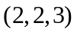到平面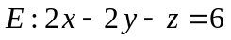的距離是多少？
(1) 1 (2) 2 (3) 3 (4) 4 (5) 5

- 試繪圖觀察，設O為原點，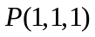、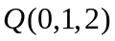，設A、B、C、D、E滿足下列關係：
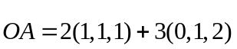 ， 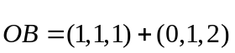 ， 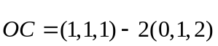，
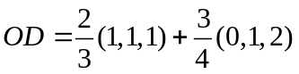 ， 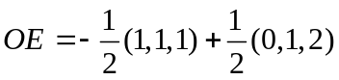
試問哪個點落在由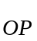與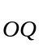所張出的平行四邊形內部（不含邊界）？
(1) A (2) B (3) C (4) D (5) E

二、填充題：（每格5分，佔40分）

- 長方體ABCD − EFGH中，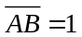，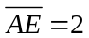，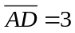，P在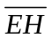上且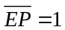，Q為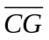的中點，
如右圖所示，設A為原點，B、D分別在正向x、y軸上試回答下列問題：
A
B
C
D
E
F
G
H
P
Q

- 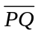的長為

- G點到直線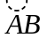的距離為

- 若M點在線段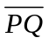上，且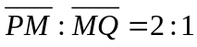，則M的坐標為

- 連接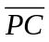、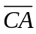、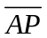，求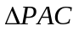的面積為

- 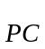在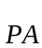上的正射影為

- C點在直線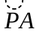上的投影點為

- 求兩平面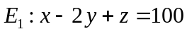和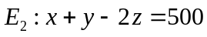的夾角為

- 下圖為某建築物與周邊區域等比例縮小圖，今欲將貨物由樓頂A運至河對岸D。先請工人將貨物由頂樓A處搬至樓底B處，接著利用臂力橋將貨物由B點運送到河對岸C點（已知臂力橋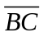垂直於河岸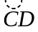），再請工人將貨物由C點搬到D點（如圖一所示）。今為節省人力成本，規劃在頂樓A處架設流籠基座直接運送貨物到河對岸D點（如圖二所示）。已知建築物高度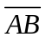為600公尺，臂力橋為300公尺，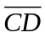為150公尺，試問流籠運輸帶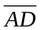的長度為 公尺。
~
~
河
~
A
B
流
~
~
~
~
~
~
~
~
~
~
~
~
~
臂力橋
C
D

~
~
A
B
河
流
~
~
~
~
~
~
~
~
~
~
~
~
~
~
流籠運輸帶
C
D

（圖一）

（圖二）

三、多重選擇題：
（每題8分，佔24分；錯一個選項得5分，錯兩個選項得2分，錯三個選項以上或未作答得0分）
- 在空間中，試問下列哪些敘述是正確的？
(1) 若與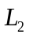歪斜，則存在一平面包含與
(2) 任意兩相異直線必有公垂線
(3) 設直線L與平面E相交於A點，若在E上通過A點有一直線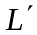與L垂直，則L垂直
平面E於A點
(4) 已知兩相異平面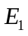、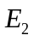交於一直線L，若L垂直另一平面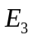，則、均垂直平面
(5) 設A、B、C為平面E上不共線三點，P為平面E外一點，若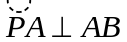，且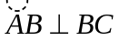，則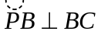

- 設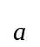、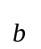是空間中二個不平行的非零向量，且非零向量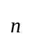滿足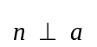且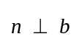，試問下列哪些敘述是正確的？
(1) 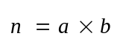
(2) 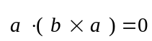
(3) 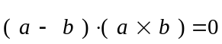
(4) 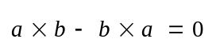
(5) 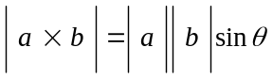，其中為、的夾角

- 在空間中，設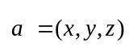、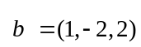﹐若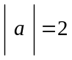，則下列哪些敘述是正確的？
(1) 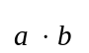的最小值為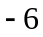
(2) 的最大值為6
(3) 當有最小值時，此時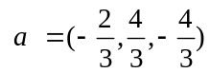
(4) 當有最大值時，此時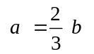
(5) 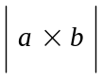的最大值為6

四、題組題：
（A大題10分，每小題5分；B、C大題為多重選擇題各8分，錯一個選項得5分，錯兩個選項得2分，錯三個選項以上或未作答得0分，佔26分）

埃及古夫金字塔是世界七大奇蹟中最古老且唯一尚存的建築物。金字塔以古埃及的單位(肘)測量(肘大約等同一個成年人前臂的長度)，建成時金字塔高為280肘，底面為邊長440肘的正方形，側面為四個等腰三角形。右圖分別為古夫金字塔的透視圖及剖面圖，試回答下列問題：

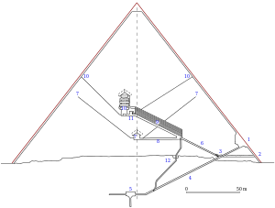
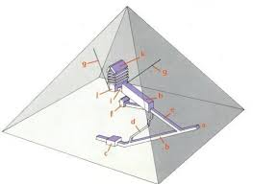
O

O
A
B
C
D

A、在古夫金字塔中：
(1) 互為歪斜的稜共有 對

(2) 若側面OAD與底面ABCD所夾的兩面角為，求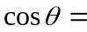 （答案請有理化分母）

B、設古夫金字塔為O-ABCD，試問下列關於向量的敘述哪些是正確的？
(1) 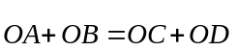
(2) 若頂點O在底面ABCD的投影點為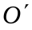，則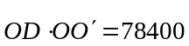
(3) 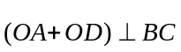
(4) 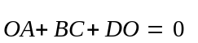
(5) 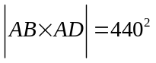

C、今將B點置於空間坐標系的原點，並將A點置於正向x軸，C點置於正向y軸，試問下列哪些
敘述是正確的？
(1) 頂點O的坐標為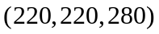
(2) 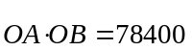
(3) 底面ABCD的平面方程式為
(4) 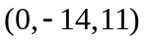是側面ABO的一個法向量
(5) 側面ABO的平面方程式為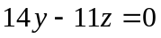

台北市立松山高中104學年度第二學期 第一次期中考 高二社會組數學科答案卷
班級： 座號： 姓名：
一、單選題：（每小題5分，佔10分）
1. |  | 2.

二、填充題：（每格5分，佔40分）
1.(A) |  | 1.(B) |  | 1.(C)
1.(D) |  | 1.(E) |  | 1.(F)
2. |  | 3.

三、多重選擇題：
（每題8分，佔24分；錯一個選項得5分，錯兩個選項得2分，錯三個選項以上或未作答得0分）
1. |  | 2. |  | 3.

四、題組題：
（A大題10分，每小題5分；B、C大題各8分，錯一個選項得5分，錯兩個選項得2分，錯三個選項以上或未作答得0分，佔26分）
A.(1) |  | A.(2)
B. |  | C.

台北市立松山高中104學年度第二學期 第一次期中考 高二社會組數學科答案卷
班級： 座號： 姓名：
一、單選題：（每小題5分，佔10分）
1. | (3) | 2. | (4)

二、填充題：（每格5分，佔40分）
1.(A) | 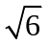 | 1.(B) | 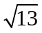 | 1.(C) | 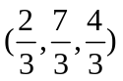
1.(D) | 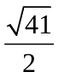 | 1.(E) | 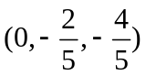 | 1.(F) | 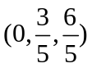
2. | 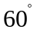與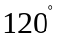 | 3. | 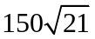

三、多重選擇題：
（每題8分，佔24分；錯一個選項得5分，錯兩個選項得2分，錯三個選項以上或未作答得0分）
1. | (2)(4) | 2. | (2)(3)(5) | 3. | (1)(2)(3)(4)(5)

四、題組題：
（A大題10分，每小題5分；B、C大題各8分，錯一個選項得5分，錯兩個選項得2分，錯三個選項以上或未作答得0分，佔26分）
A.(1) | 8 | A.(2) | 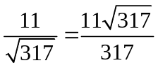
B. | (2)(3)(4)(5) | C. | (1)(2)(3)(4)(5)

